汉堡华人基督教会

数据库桌面客户端使用教程

丘灿荣弟兄

2023年10月9日

# 项目构建初衷

该项目基于MongoDB数据库用于管理汉堡华人基督教会日常事务相关的各类信息，包括图书馆信息、人事信息、服事组服事安排信息以及财务信息。该项目使用Atlas云数据库产品，实现信息集成中心化管理。Atlas产品提供512M免费库容，订阅版可以按需扩容，目前数据量较小暂时无需扩容。这个数据库客户端可以对各个数据库进行基本的增删改查操作，同时绑定两个应用脚本，分别用于主日崇拜的PPT自动生成以及每月月报的制作。项目构建初衷是为了让数据信息更有效方便地管理，同时让主日PPT的制作和月报的制作更加简单便捷的完成。我们希望通过这个项目为大家节省不必要的精力，从而有更多的时间来寻求神的话。

# 项目功能简介

以下简单介绍这个客户端项目所能实现的功能。

1. 图书馆系统

这个数据库用来管理教会纸质图书。主要的图书馆功能有：

* 新书入库操作
* 书本信息更新
* 删除书目记录
* 用户预约图书
* 用户借阅图书
* 用户归还图书
* 搜索查询图书

1. 人事信息

这个数据库用来管理教会会友个人信息。由于涉及到相关的个人隐私信息，该数据库暂时没有使用。如需使用，必须征得教会执事会的通过。

1. 服事信息

该数据库用于记录各个服事组每个月的服事轮值信息。该信息的输入权限可以释放给不同的服事小组，也可以通过图书组成员代替执行。该服事信息会被PPT和月报脚本使用。

1. 财务信息

该数据库用于记录每个月的财务情况。只会记录月报上展示的内容，而不会记录每个会友的个人奉献。该数据库的使用权限可以释放给财务同工，也可由图书组通过代替执行信息的输入。

1. PPT制作界面

该界面用于生成主日崇拜PPT，脚本自动汇集数据库上的信息，其它缺失的信息，用户可以补上。相关信息填写完成后，就可以一键生成PPT。

1. 教会月报制作界面

该界面用于月报的制作，基本原理和PPT制作是一样的。后台脚本提取数据库上的相关信息，用户补充其它的信息，一键生成月报docx文件。该脚本使用的第三方库所提供的相关API的功能有限，所生成的文件只是个半成品，有很多格式需要手动修改。

# 数据库客户端基本操作流程结束

要使用这个客户端，必须首先下载客户端代码。有两种选择，一种是直接下载源代码，代码地址在<https://github.com/jackey-qiu/pyworkship/tree/beta> ，在README文件中可以看到源代码的使用说明。这种选择的缺点是用户必须会使用Python，本地机上要配置Python runtime env，所以这个选项不适合没有Python编程基础的用户使用。另一种方式是直接使用已经打包好的可执行程序，程序地址<https://github.com/jackey-qiu/pyworkship/blob/beta/README.md#executable-file-only-works-on-windows-pc>

下载后解压，在ccg文件夹里找到ccg.exe后直接双击运行程序。该可执行程序目前只有Windows版本，故无法运行在苹果系统上。

以上两种方式都可以运行程序，程序启动后，你会看到相应的桌面客户端。这时第一步是连接Atlas云，点击工具栏中最左边的云图标。在弹窗里输入你的用户名和密码，如果你不知道登录信息请找我们图书组同工索取。



登录成功后，你将看到数据库列表中显示了所有的数据库，根据需要选择相应的数据库，然后点击加载。

下面列举各个数据库的简易说明

**ccg-PPT**: PPT制作相关的数据库，如果需要制作PPT，选择该数据库

**ccg-book**: 图书管管理数据库，如果需要进行任何图书馆操作，选择该数据库

**ccg-bulletin**: 月报数据库，如果需要制作月报，选择该数据库

**ccg-finance**: 财务数据库，如果需要输入或查询财务信息，选择这个数据库

**ccg-personal:** 人事数据库，如果需要输入人事信息，选择这个数据库

**ccg-task**: 服事数据库，如果需要输入服事信息，选择这个数据库

下面不对图书馆和人事数据库作进一步的介绍，因为相关的功能比较单一简单。我们来重点介绍其它数据库。

**第三个数据库是服事数据库**，当你成功加载ccg-task数据库后，你会看到如下的界面

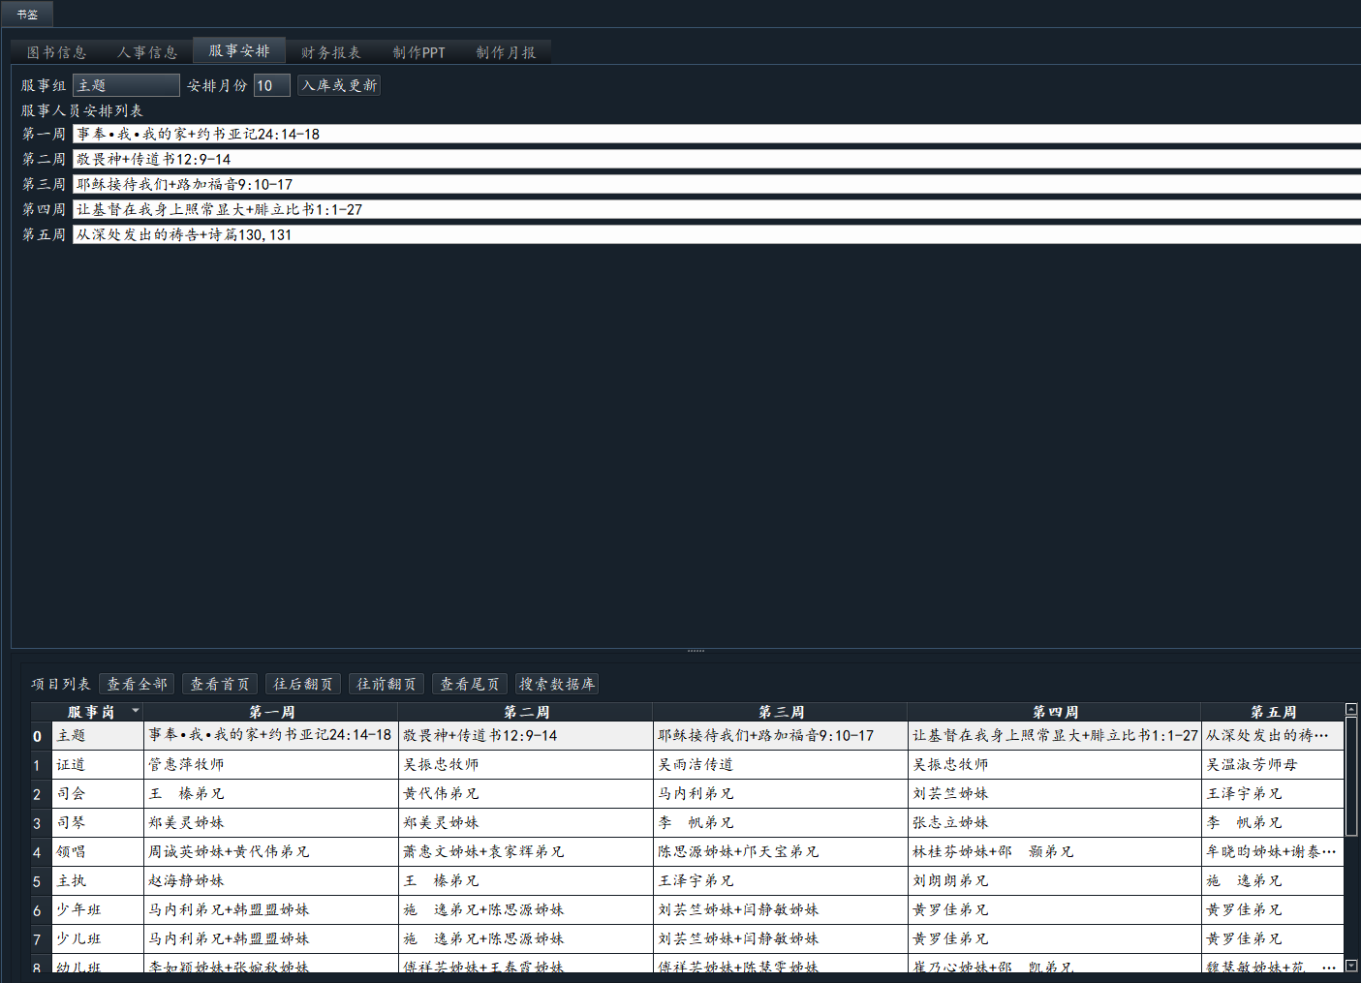

选择你需要的月份，如果该月份已经有数据，在下方你将看到相关的列表，点击任意一行，上面的服事组会相应更新，这时你可以在文本框中进行相应的修改操作，修改完后点击**入库或更新**完成更新操作。在服事组下拉框中有16项，你可以先选择任意一项进行输入操作，输入第一周到第五周（如果本月只有四周，则不用填第五周文本框）的服事同工，然后同样点击**入库或更新**进行输入操作。如果是入库操作，你会发现下面的列表框会相应的增加一行。重复这个操作，直到所有16项都入库成功。这边请注意主题项有一个特殊的格式，主题文本框里所输入的文本由两部分组成，第一部分是主题，第二部分是相关的圣经经节，两部分必须用+连接，比如“敬畏神+传道书12:9-14”。其它项都是服事人员的姓名，如果多于一位服事人员，同样用+号连接，比如“马内利弟兄+韩盟盟姊妹”。10月份的服事信息已经入库完成，大家可以查看，有助于理解各个项目所需要的文本格式。

**财务数据库ccg-finance**相对简单，使用前同样要加载这个数据库。在财务报表中把相关的数额以及项目说明填好就行了。注意，每项的数额说明将出现在月报中。在支出项，有5个‘其它费用’项，如果多于五项，需要将某些项目合并。进项和支出都填好了，点击计算总额将自动计算并填充剩余的本月统计项。如果要查看饼状图，可以点击账目数据图查看，点击画图，你将看到每个月的收支曲线图。

# 脚本客户端一PPT的制作

现在我们来看看制作PPT的用户界面，示意图如下

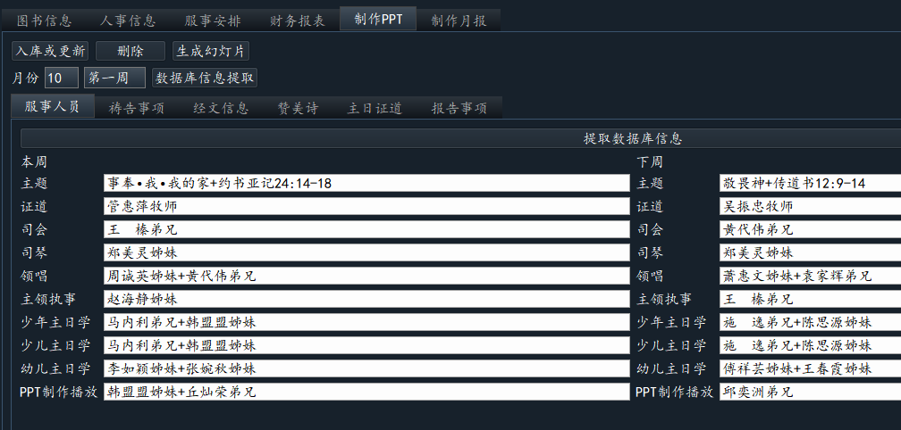

选择需要的月和周，点击数据库信息提取，如果该月周的PPT信息已经入库，你将会看到相关信息在不同的tab中。如果还没有入库，你需要填写这些信息。我们首先需要提取服事数据库信息，点击**提取数据库**，你将看到相关的数据被填入文本框中。下面填祷告事项，分为三部分，第一部分以#1开始，每一段将是一个祷告项，第二项和第三项以#2和#3开始，分别对应两个兄弟团契的祷告事项，前两行分别是团契名称和聚会人数，之后是各个代祷事项。按照这个格式输入祷告内容。以下是一个完整的例子。

#1

为中国及其他国家的政府领导人祷告，求主赐给他们公正和智慧，让他们能够管理好国家的事务，并保障人民的权益。走在　神的心意里面。

为身体抱恙或年长的弟兄姊妹祷告，求主医治他们的创伤和疾病，赐给他们信心和安慰，经历主的恩典。

感恩　神的恩典让越来越多的华人来到汉堡，为教会的成长以及在生命中更加看重耶稣的恩典 和更多的经历他毫无保留长阔高深的爱而求告　神。

感谢主，教会的少年人纷纷决志委身于基督，求主大大感动和引导他们的生命。为教育事工持续祷告，求主使用我们的主日学老师和学生，让他们从小就充满　神的话语，被圣灵引导，坚定走在合乎　神旨意的道路上。

请为后疫情时代的福音工作代祷，愿我们不单顾自己的事，更是看到别人的需要，看到身边还未信主的朋友的需要，而勇于开口。

请为吴雨洁传道在德国开展校园事工祷告，求主赐给她智慧、爱心，并与她一同工作的同工同心合意，在事奉中得到力量和鼓励。

求　神赐福保守教会牧者们身体健康、力量充沛、出入平安

#2

乌尔姆华人团契 (Ulm)

全年平均聚会人数：20人

1. 为乌尔姆团契传福音的事工祷告，求　神带领更多寻求他的人能够认识真理，重生得救；

2. 为乌尔姆团契的慕道友和初信的弟兄姐妹祷告，求神赐给他们更大的信心，让他们在团契中不断的学习　神的话语；

3. 为乌尔姆团契的同工祷告，同心合意为主侍奉，更多的奉献自己，蒙　神的喜悦和祝福。

#3

狼堡华人团契 (Wolfsburg)

全年平均聚会人数：18人

1. 有更多的弟兄姐妹能建立每天灵修习惯（读经、祷告），并愿意按照　神的话去行，使　神的话语成为每天生活的指引。

2. 为我们所接触到的慕道朋友信主代祷，特别为弟兄姐妹尚未信主的家人代祷。

3. 为我们所在的德国教会Stadtmission代祷；为教会的三位牧师代祷，他们分别负责全面事工，儿童青少年事工及华人事工。

第二项是经文信息，分为三部分，分别是宣召经文（#1）、启应经文（#2）以及读经经文（#2）。宣召经文和读经经文内容只需要输入相应的圣经书卷以及章节，以下是一些例子

* 诗篇:136[1-9,23-26]：提取诗篇136篇1到9节以及23到26节
* 诗篇:136[*]：提取诗篇136章整章内容
* 诗篇:136[1-9]+箴言:5[1-5]：提取诗篇136篇1到9节以及箴言5篇1到5节。

以此类推，主要这里的标点都是英文标点不是中文标点，编辑内容时注意切换。另外启应经文只需要给出主题，直接在左边的启应经文的列表框中选择，只需要把编号和主题拷贝到右边的文本信息框里。如果内容有误，你还可以进行更新操作。点击**追加或更新**。用户界面如下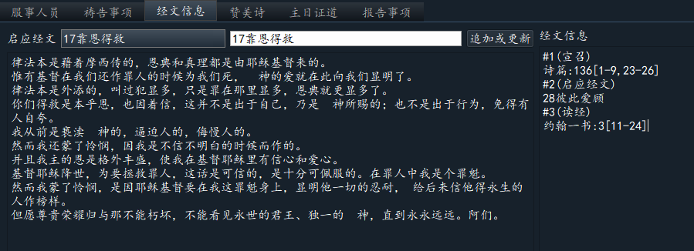

完整的经文信息内容例子如下，注意编号#1到#3不可以缺少。

--------------------------------------------------------

#1(宣召)

诗篇:136[1-9,23-26]

#2(启应经文)

28彼此爱顾

#3(读经)

约翰一书:3[11-24]

第四项需要填充的内容是赞美诗，用户界面如下

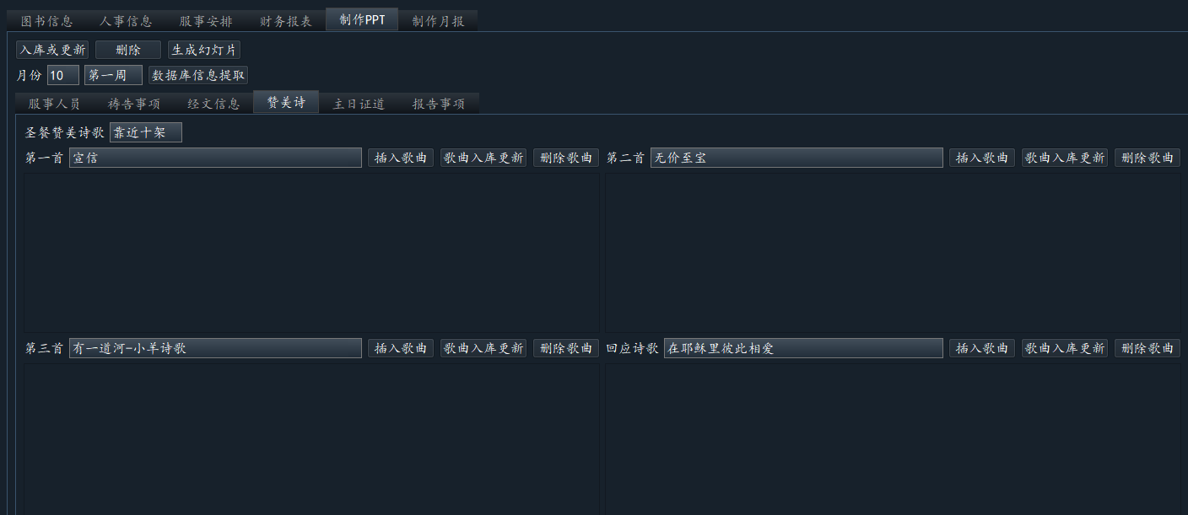

我们需要选择4首歌，最后一首诗回应诗歌，如果是圣餐主日，还需要选择圣餐歌曲。赞美诗歌在下拉框中选择相应的歌曲名，点击插入歌曲，歌词会被提取并插入文本框中，如果发现错误，可以直接编辑，然后点击**歌曲入库更新**。如果需要的赞美诗没有出现在下拉框里，你可以把歌词粘贴在歌词文本框里，歌词的分页必须以插入空格的方式进行，并且第一行一定是歌名，第二行是演唱乐队以及专辑。以下是歌词实例（部分歌词）

---------------------------------------------------------------------------

宣信

新心音乐《敬拜权能主》

我相信上帝，全能的圣天父

我相信圣子耶稣基督

我相信圣灵，永远同在保护

三一真神我们敬拜俯伏

是谁 铺张宇宙万物

点燃星辰无数，照亮我道路

是谁 护理山川大海

走兽与飞鸟祂一一看顾

如果是未入库的新歌，别忘了点击歌曲入库更新，这样这首新歌就被保存在数据库里，下次可以直接提取。一样的步骤编辑其它三首歌。

现在我们来到第五项，填充主日证道内容，这部分分为四部分，标题（#0）、引言（#1）、经文理解（#2）与应用以及结论（#3）。

第一项有三行内容，分别是证道题目，证道牧师或传道以及证道相关的经文。

第二项到第四项每行一个要点。

完整的例子如下

#0

我们要彼此相爱

吴振忠牧师证道

约翰一书 3:11-24

#1(引言)

1. 单向爱人与相向彼此相爱的分别

2. 主耶稣所关切挂心的事

3. 老约翰重申“我们要彼此相爱”是主的命令

4. 是属灵的群体、神国的子民、神家里的儿女的事

5. 彼此就是要一起做，以实际互动表达出来的行为

6. 爱的真谛是真实相爱的内容

7. 改变我们的心，活出具彼此相爱行为的生命

#2(经文理解与应用)

1. 我们已经是神的儿女是大前题（3:1）

2. 我们要除灭魔鬼的作为（3:8）

3. 要显出谁是神的儿女（3:10）

4. 不要恨（杀）弟兄，当爱弟兄为他舍命

5. 在世财物上，怜恤穷乏的弟兄

6. 我们相爱要在行为和诚实上

7. 我们的心可以安稳，不受内心的责备，圣灵告诉我们，神就住在我们里面

#3(结论)

以行动作彼此相爱的总结：

要珍惜

要牺牲

要宽容

要忍耐

要真诚

要恩慈

要恒久

最后一项是教会的报告事项，每个事项（#n）独占一段，一直到结束。例子如下

#1

9月3日（日）、 10日（日）、 17日（日） 成人主日学的主题是《使徒行传》，由吴牧师带领。9月24日（日）休息一次。欢迎大家积极参加。

#2

9月10日（日）主日爱宴后，诗班将进行练唱。请诗班成员和有意参与的弟兄姊妹预留时间。

#3

9月青年团契活动安排如下：

9月2日 迎新节目排练 ；

9月9日 花园日；

9月23日 月饼工坊

#4

9月伉俪团契活动安排如下：

9月9日 花园日；

9月23日 三个团契联合月饼工坊庆中秋活动。

#5

9月9日（六） 是教会花园日 将进行一系列维护和美化工作，包括修复教堂住宅、修复大堂楼顶漏水和维护清理花园等。如果您有任何疑问或建议，请联系王榛弟兄。

#6

9月16日 （六）下午两点将举行管惠萍传道按牧典礼，邀请弟兄姊妹一起观礼见证。

#7

9月23日（六）下午两点，青年、伉俪、长青团契将联合举办月饼工坊庆中秋活动。我们也诚挚邀请弟兄姊妹们一家一菜，共同享受晚餐。

#8

9月24日（日）主日聚会有每月祷告会，请大家预留时间参加。

#9

9月29日（五）-10月1日（日） 汉堡教会培灵会主题为《事奉• 我• 我的家》，由管惠萍牧师主讲，邀请信徒踊跃参加。内容如下：

- 9月29日（五）19:00 爱宴，19:30 培灵会（1）「事奉与我」；

- 9月30 日（六）13:00 爱宴，14:00 培灵会（2) 「事奉与我的家」；

- 10 月1 日（日）10:30 圣餐主日敬拜内，培灵会（3）「事奉 • 我 • 我的家」

#10

本月寿星：吴振忠、胡钰、卢玲娜、赵桂龙、周斌、蔡文彦、沈嘉禾、李渊、施予暄、（Hannah）、陈怡琳（Joella）、张起恩、邵羲之（吱吱）、Yan Esther Xie（燕燕）、暞荣（Tomai）。愿神赐福你们！

当这些信息都填充完了，可以点击入库或更新进行入库操作。最后点击生成幻灯片一键生成ppt。弹窗会提示PPT的保存位置。

# 脚本客户端二月报的制作

如果服事以及财务数据库已经入库完成，月报制作需要填写剩下的内容。记得先加载ccg-bulletin数据库。月报制作用户界面示例如下

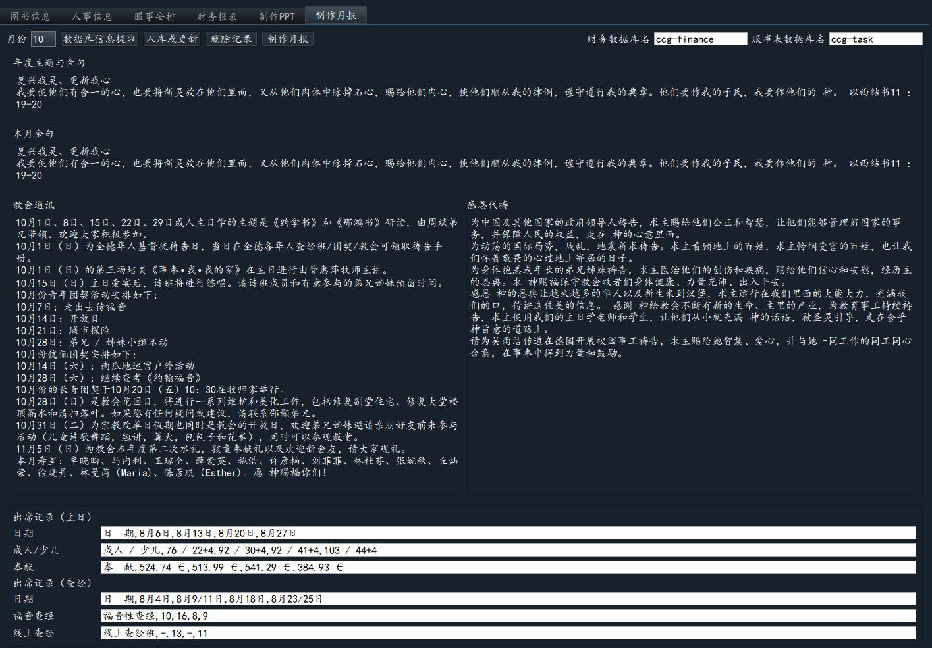

选择月份，点击数据库信息提取。如果已经入库，相关的信息被提取显示，如果还没入库，文本框会显示没有记录。用户需要输入年度主题与金句、本月金句、教会通讯、感恩代祷事项以及上个月的出席和奉献记录（每一项必须用英文逗号分隔）。

年度主题与金句、本月金句、教会通讯、感恩代祷事项的格式都一样，一段对应一点。请查看10月的数据记录。

输入完毕，点击入库或更新进行入库操作，点击制作月报一键生成月报，需要一点时间生成。生成后，弹窗会提示月报文件的保存位置。

**完**